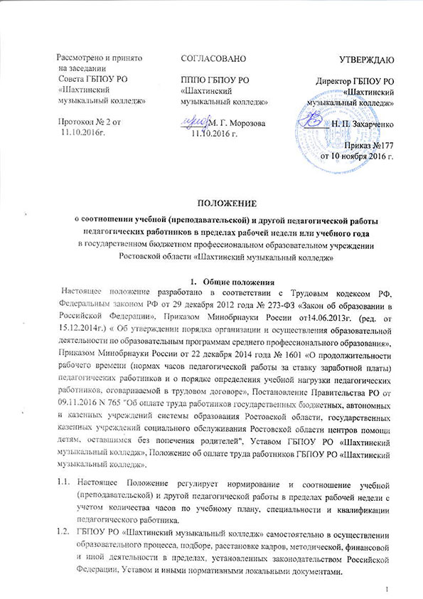
Рассмотрено и принято
на заседании
Совета ГБПОУ РО
«Шахтинский
музыкальный колледж»

Протокол № 2 от 11.10.2016г.

СОГЛАСОВАНО

ПППО ГБПОУ РО
«Шахтинский
музыкальный колледж»

______ М. Г. Морозова
11.10.2016 г.

УТВЕРЖДАЮ

Директор ГБПОУ РО
«Шахтинский
музыкальный колледж»

______ Н. П. Захарченко

Приказ №177
от 10 ноября 2016 г.

ПОЛОЖЕНИЕ
о соотношении учебной (преподавательской) и другой педагогической работы педагогических работников в пределах рабочей недели или учебного года
в государственном бюджетном профессиональном образовательном учреждении
Ростовской области «Шахтинский музыкальный колледж»

- Общие положения
Настоящее положение разработано в соответствии с Трудовым кодексом РФ, Федеральным законом РФ от 29 декабря 2012 года № 273-ФЗ «Закон об образовании в Российской Федерации», Приказом Минобрнауки России от14.06.2013г. (ред. от 15.12.2014г.) « Об утверждении порядка организации и осуществления образовательной деятельности по образовательным программам среднего профессионального образования», Приказом Минобрнауки России от 22 декабря 2014 года № 1601 «О продолжительности рабочего времени (нормах часов педагогической работы за ставку заработной платы) педагогических работников и о порядке определения учебной нагрузки педагогических работников, оговариваемой в трудовом договоре», Постановление Правительства РО от 09.11.2016 N 765 "Об оплате труда работников государственных бюджетных, автономных и казенных учреждений системы образования Ростовской области, государственных казенных учреждений социального обслуживания Ростовской области центров помощи детям, оставшимся без попечения родителей", Уставом ГБПОУ РО «Шахтинский музыкальный колледж», Положение об оплате труда работников ГБПОУ РО «Шахтинский музыкальный колледж».
  - Настоящее Положение регулирует нормирование и соотношение учебной (преподавательской) и другой педагогической работы в пределах рабочей недели с учетом количества часов по учебному плану, специальности и квалификации педагогического работника.
  - ГБПОУ РО «Шахтинский музыкальный колледж» самостоятельно в осуществлении образовательного процесса, подборе, расстановке кадров, методической, финансовой и иной деятельности в пределах, установленных законодательством Российской Федерации, Уставом и иными нормативными локальными документами.
  - Настоящее Положение распространяется на всех педагогических работников (штатных, совместителей), состоящих в трудовых отношениях с ГБПОУ РО «Шахтинский музыкальный колледж».

- Перечень учебно-методической и нормативно-распорядительной документации, необходимой для расчета оплаты труда по тарификации

  - График учебного процесса.
  - Рабочие программы предметов и дисциплин, профессиональных модулей, согласованные с заместителем директора по учебной работе и утвержденные директором.
  - Рабочий учебный план для каждой учебной специальности.
  - Структура и состав контингента по состоянию на 1 сентября текущего учебного года по специальностям и курсам.
  - Списочный состав педагогических работников (штатных и совместителей).
  - Приказ о назначении председателей предметно-цикловых и предметных комиссий, заведующих кабинетами, руководителей групп, а также об установлении доплат за проверку письменных работ по предметам общеобразовательного цикла, за работу секретаря комиссий.

- Основные принципы планирования педагогической нагрузки

  - Объем годовой педагогической нагрузки каждого преподавателя и концертмейстера устанавливается по представлению заместителя директора по учебной работе, утверждается приказом директора Колледжа.
При этом учитывается:
- рейтинг преподавателя по результатам учебного года: степень участия в учебно-методической работе (руководство ПЦК, заведование учебным кабинетом); учебно-воспитательной работе (выполнение обязанностей руководителя группой); профориентационной работе (работа по плану, утвержденному директором колледжа);
- рациональный подход к распределению нагрузки: переход обучающихся от одного преподавателя к другому осуществляется на основании заявления обучающегося (его законных представителей) по согласованию с ППЦК и администрацией. Перераспределение дисциплин, передача групп от одного преподавателя к другому осуществляется по окончании учебного года с соблюдением принципов преемственности в распределении педагогической нагрузки, наличие практического опыта;
- трудовая и исполнительская дисциплина;
- уровень квалификации.

- Продолжительность рабочего времени педагогических работников

  - Продолжительность рабочего времени для педагогических работников устанавливается исходя из сокращенной продолжительности рабочего времени: преподаватель - не более 36 часов в неделю, концертмейстер – не более 48 часов в неделю.
  - В ГБПОУ РО «Шахтинский музыкальный колледж» продолжительность рабочего времени 36 ч в неделю устанавливается руководителю физического воспитания, преподавателю-организатору основ безопасности жизнедеятельности.
Продолжительность рабочего времени 24 часа в неделю – для концертмейстеров, 18 часов в неделю – для преподавателей.
  - Норма часов за ставку рабочего времени работников, ведущих преподавательскую работу, определяется 720 часами в год, концертмейстеров – 960 часов в год, при работе на 1,0 ставку. При работе на доли ставок все нормы рабочего времени определяются пропорционально. Определяется объем годовой учебной нагрузки из расчета 10 учебных месяцев. Верхний предел учебной нагрузки устанавливается в объеме, не превышающем 1440 часов в учебный год для работников, ведущих преподавательскую работу. Для концертмейстеров – 1920 часов.
  - В зависимости от занимаемой должности в рабочее время педагогических работников включается учебная (преподавательская) и воспитательная работа, в том числе практическая подготовка обучающихся, индивидуальная работа с обучающимися, научная, творческая и исследовательская работа, а также другая педагогическая работа, предусмотренная трудовыми (должностными) обязанностями и (или) индивидуальным планом, - методическая, подготовительная, организационная, диагностическая, работа по ведению мониторинга, работа, предусмотренная планами воспитательных, физкультурно-оздоровительных, спортивных, творческих и иных мероприятий, проводимых с обучающимися. Конкретные должностные обязанности педагогических работников определяются трудовыми договорами и должностными инструкциями. Соотношение учебной (преподавательской) и другой педагогической работы в пределах рабочей недели или учебного года определяется соответствующим локальным нормативным актом с учетом количества часов по учебному плану, специальности и квалификации работника.
  - Нормируемая часть рабочего времени работников, ведущих преподавательскую работу, определяется в астрономических часах и включает проводимые учебные занятия независимо от их продолжительности (академический час) и короткие перерывы (перемены) между каждым учебным занятием, установленные для обучающихся. При этом количеству часов установленной учебной нагрузки соответствует количество проводимых указанными работниками учебных занятий продолжительностью, не превышающей 45 минут. Конкретная продолжительность учебных занятий, а также перерывов (перемен) между ними предусматривается локальным актом ГБПОУ РО «Шахтинский музыкальный колледж» с учетом соответствующих санитарно-эпидемиологических правил и нормативов (СанПиН), утвержденных в установленном порядке. Выполнение преподавательской работы регулируется расписанием учебных занятий.
  - Другая часть педагогической работы работников, ведущих преподавательскую работу, требующая затрат рабочего времени, которое не конкретизировано по количеству часов, вытекает из их должностных обязанностей, правил внутреннего трудового распорядка ГБПОУ РО «Шахтинский музыкальный колледж», и регулируется графиками и планами работы, и включает:
- выполнение обязанностей, связанных с участием в работе Педагогического совета, Совета колледжа, предметно-цикловых комиссий, с работой по проведению родительских собраний, консультаций, внеаудиторных, оздоровительных, воспитательных и других мероприятий, предусмотренных образовательной программой;
- время, затрачиваемое непосредственно на подготовку к работе по обучению и воспитанию обучающихся, изучению их индивидуальных способностей, интересов и склонностей, а также их семейных обстоятельств и жилищно-бытовых условий;
- выполнение дополнительно возложенных на педагогических работников обязанностей, непосредственно связанных с образовательным процессом, с соответствующей дополнительной оплатой труда (заведование учебными кабинетами, руководство ПЦК, руководство группой).
  - В целях обеспечения порядка и дисциплины в период самоподготовки с 18.00 до 20.00 могут организовываться периодические кратковременные дежурства педагогических работников.
  - Дни недели (периоды времени) свободные для педагогических работников, ведущих преподавательскую работу, от проведения учебных занятий по расписанию, от выполнения иных обязанностей, регулируемых графиками и планами работы, педагогический работник использует для повышения квалификации, самообразования, научно-методической деятельности, подготовки к занятиям, организации внеаудиторной деятельности обучающихся по учебным дисциплинам, МДК, ПМ и т.п.
  - При составлении графиков работы педагогических работников перерывы в рабочем времени, не связанные с отдыхом и приемом работниками пищи, не допускаются, за исключением случаев, предусмотренных настоящим Положением.
  - В ГБПОУ РО «Шахтинский музыкальный колледж» при составлении расписаний учебных занятий необходимо исключить нерациональные затраты времени педагогических работников, ведущих преподавательскую работу, с тем, чтобы не нарушалась их непрерывная последовательность и не образовывались длительные перерывы (так называемые "окна") продолжительностью более 2-х часов, которые в отличие от коротких перерывов (перемен) между каждым учебным занятием, установленных для учащихся, рабочим временем педагогических работников не являются.
  - Периоды зимних и летних каникул (для педагогических работников 1 курса специальности «Искусство танца» также периоды осенних и весенних каникул), установленные для обучающихся ГБПОУ РО «Шахтинский музыкальный колледж» и не совпадающие с ежегодным основным удлиненным оплачиваемым отпуском и (или) ежегодным дополнительным оплачиваемым отпуском педагогического работника (далее - каникулярный период), являются для него рабочим временем.
  - В каникулярный зимний период педагогические работники осуществляют педагогическую, методическую, а также организационную работу, связанную с реализацией образовательной программы, в пределах нормируемой части их рабочего времени (установленного объема учебной нагрузки (педагогической работы)), определенной им до начала каникул, с сохранением заработной платы в установленном порядке….
  - Режим рабочего времени педагогических работников, принятых на работу во время летних каникул учащихся, определяется в пределах нормы часов преподавательской (педагогической) работы в неделю, установленной за ставку заработной платы и времени, необходимого для выполнения других должностных обязанностей.
  - Периоды отмены учебных занятий (образовательного процесса) для обучающихся по санитарно-эпидемиологическим, климатическим и другим основаниям являются рабочим временем педагогических работников.
  - В периоды отмены учебных занятий (образовательного процесса) в отдельных группах либо в целом по санитарно-эпидемиологическим, климатическим и другим основаниям педагогические работники привлекаются к учебно-воспитательной, научно-методической, организационной и другой работе.

- Порядок определения учебной нагрузки педагогическим работникам

  - Учебная нагрузка педагогических работников оговаривается в трудовом договоре, заключаемом педагогическим работником с ГБПОУ РО «Шахтинский музыкальный колледж».
  - Объем учебной нагрузки педагогическим работникам устанавливается, исходя из количества часов по учебному плану, обеспеченности кадрами, других конкретных условий. Объем учебной нагрузки педагогических работников меньше нормы часов за должностной оклад устанавливается только с их письменного согласия.
  - Преподавательская работа в том же учреждении для руководящих педагогических работников совместительством не считается.
  - Учебная нагрузка педагогических работников, находящихся к началу учебного года в отпуске по уходу за ребенком до достижения им возраста 3 лет либо ином отпуске, устанавливается при распределении ее на очередной учебный год на общих основаниях и передается на этот период для выполнения другими педагогическим работникам.
  - Установленная педагогическим работникам по тарификации заработная плата начисляется (выплачивается) ежемесячно независимо от числа недель и рабочих дней в разные месяцы года.
  - Тарификация педагогических работников производится в сентябре, при необходимости может пересматриваться в январе текущего учебного года.
  - Объем учебной нагрузки педагогических работников, установленный на начало учебного года не может быть изменен в текущем учебном году по инициативе работодателя за исключением изменения объема учебной нагрузки в сторону ее снижения, связанного с сокращением количества обучающихся, групп.
  - Временное или постоянное изменение (увеличение или снижение) объема учебной нагрузки педагогических работников по сравнению с учебной нагрузкой, оговоренной в трудовом договоре (дополнительном соглашении), допускается только по соглашению сторон трудового договора, заключаемого в письменной форме, за исключением изменения объема учебной нагрузки педагогических работников в сторону его снижения, предусмотренного п.5.7. настоящего Положения.
  - Об изменениях объема учебной нагрузки (увеличение или снижение), а также о причинах, вызвавших необходимость таких изменений, администрация колледжа обязана уведомить педагогических работников в письменной форме не позднее, чем за два месяца до осуществления предполагаемых изменений, за исключением случаев, когда изменение объема учебной нагрузки осуществляется по соглашению сторон трудового договора и (или) личному заявлению педагогического работника.
  - Выполнение учебной нагрузки, приходящейся на праздничные дни, в целях выполнения учебного плана, переносится на 36 неделю (для IV курса) и на 37 неделю (для I-IIIкурса) графика учебного процесса по дополнительно утвержденному графику.
  - Преподавателям, находящимся в ежегодном основном удлиненном оплачиваемом отпуске и (или) ежегодном дополнительном оплачиваемом отпуске после начала учебного года, учебная нагрузка определяется из расчета ее объема на полный учебный год с последующим применением условий ее уменьшения, предусмотренных пунктом 5.13. настоящего Положения.
  - Преподавателям, принятым на работу в течение учебного года, объем годовой учебной нагрузки определяется на количество оставшихся до конца учебного года полных месяцев.
  - В случае, когда учебная нагрузка в определенном на начало учебного года годовом объеме не может быть выполнена преподавателем в связи с нахождением в ежегодном основном удлиненном оплачиваемом отпуске или в ежегодном дополнительном оплачиваемом отпуске, в командировке, в связи с временной нетрудоспособностью, определенный ему объем годовой учебной нагрузки подлежит уменьшению на 1/10 часть за каждый полный месяц отсутствия на работе и исходя из количества пропущенных рабочих дней за неполный месяц.
  - В случае фактического выполнения преподавателем учебной (преподавательской) работы в день выдачи листка нетрудоспособности, в день отъезда в служебную командировку и день возвращения из служебной командировки уменьшение учебной нагрузки не производится.

